1. **Movement**
2. **Controller.cs**

* Vì game tùy scene nên có scene sẽ chạy được, có lúc nhân vật không cần chạy, nên bool canRun sẽ đảm nhiệm phần đó.
* Speed và run speed đơn giản lần lượt là tốc độ đi bộ và chạy của nhân vật.
* Step Interval và step interval run lần lượt là khoảng thời gian giữa lúc các audio của tiếng bước chân đi (ví dụ: nếu step interval = 1 thì khi cho nhân vật đi bộ thì mỗi giây sẽ phát ra một tiếng bước chân)
* Graphical user interface

  Description automatically generatedWalk Sounds và Run Sounds là các list âm thanh của tiếng bước chân khi đi và chạy.

1. **CameraFollow.cs**

* Target: là transform của target mà camera cần focus
* Offset: mặc định thì offset.x và offset.z không cần thay đổi, offset.y thay đổi dựa trên từng tình huống, từng scene.
* Smooth Factor: là độ “trễ” mà camera sẽ follow target.
* Target Distance: Là khoảng cách từ position.x của target tới giữa màn hình, theo tỉ lệ đối với chiều dài màn hình.
* 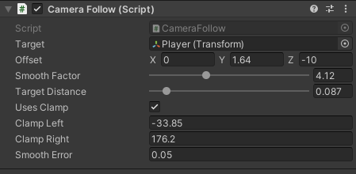Clamp Left, clamp right, là điểm tối đa mà camera có thể follow nhân vật

1. **INTERACTING**
2. **Interact.cs:**

* Interactives: Là list các vật tương tác được (Interactive) có trong scene, developer nhớ thêm mỗi khi tạo vật tương tác mới trong scene

1. **Interactive.cs:**

* Trong Editor sẽ không sử dụng thẳng Interactive làm component mà sử dụng các class con của Interactive: Collective, Look, InspectedObject,…
* ***Collective***: là các item thu thập được. Ví dụ: lá thư, tờ báo, mảnh giấy, dây chuyền,… ; hình minh họa: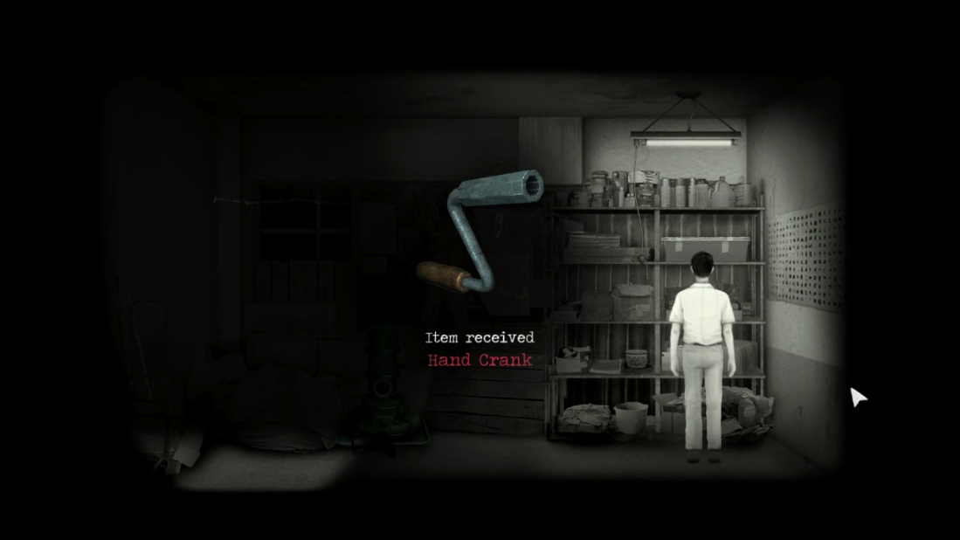

+ List Description là các Description+Hình ảnh như hình minh họa theo từng ngôn ngữ (thứ tự sẽ nói sau trong phần Language)

+ List Doc đặt tên có nghĩa là “Đọc”, đối với các item như tờ báo, lá thư, thì khi người chơi bấm nút Space sẽ hiện ra các dòng biên dịch cụ thể.

+ Bool takeable nghĩa là sau khi lấy vật rồi thì vật có thể tương tác lại hay không.

+ Object Order là thứ tự tương ứng của item đó với Button trong inventory (tại IV)

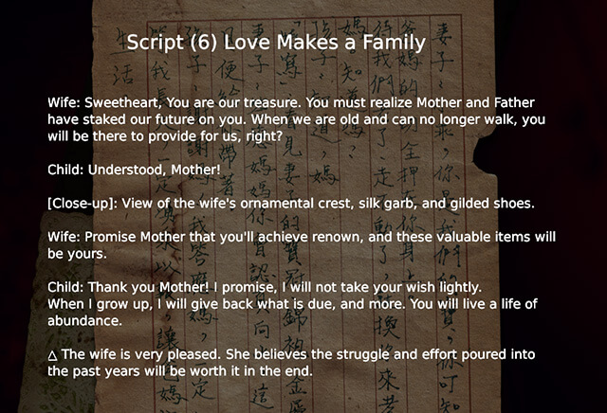

*Hình minh họa cho “Đọc”*

* ***InspectedObject***: Là các vật khi tương tác nhân vật sẽ nhìn vào vật đó: 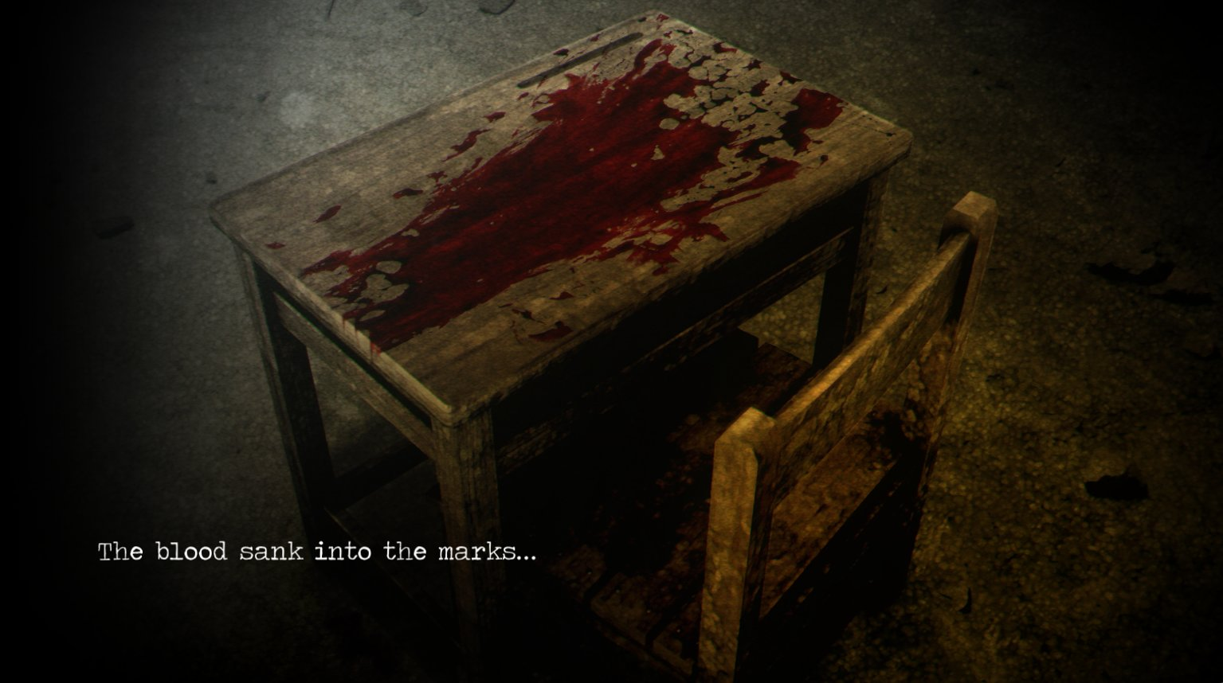
* ***Look***: là những vật khi bấm vào sẽ hiển thị các dòng dialogue. Trong mỗi look có một object *Dialogue*.

1. **Dialogue:**

* Đối với các *Look* thì sẽ có sẵn một object Dialogue ở trong.
* Is Conversation: nếu để true thì dòng chữ sẽ chạy theo kiểu type chứ không đứng yên.
* Interval là khoảng thời gian giữa từng character khi type ra
* IntervalPunc là khoảng thời gian giữa từng character lúc dòng chữ chạy đến các dấu câu.
* Replayable: nếu true thì dòng hội thoại có thể lặp lại được
* Các sentences: Theo từng ngôn ngữ, khi được giao cho các dòng hội thoại, mỗi câu nói là một element của mỗi List sentence. Format của mỗi câu nói: Câu nói:Title;Duration (Duration chỉ dùng trong khi use manual duration được check true). Lưu ý: sau mỗi câu đều cần dấu ;

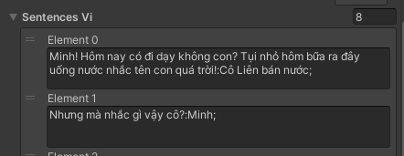

1. **Canvas**

Trong game sẽ có 1 canvas persistent, nghĩa là sẽ tồn tại xuyên suốt trong game. Trong canvas có 1 component chính là Static Canvas, trên editor sẽ thấy có hai List gồm list Buttons và Sprites. Buttons ta sắp xếp đúng theo thứ tự tương ứng với object order (ví dụ: có item là con dao, con dao ví dụ có object order = 0, thì button trong inventory sẽ có thứ tự thứ nhất trong list này), list Sprites cũng vậy, đó chính là hình ảnh của các Item tương ứng theo thứ tự.

Ngoài ra, còn có các Description Canvas, ở đó chứa các Description cho các item trong scene, sẽ để vào trong list descriptions và doc trong từng collective.